Условия допуска в соответствии с Приказом Минфина России от 04.06.2018 N 126н
"Об условиях допуска товаров, происходящих из иностранного государства или группы иностранных государств, для целей осуществления закупок товаров для обеспечения государственных и муниципальных нужд"

Преимущества: организациям инвалидов, учреждениям или предприятиям уголовно-исполнительной системы в соответствии с Распоряжением Правительства РФ от 08.12.2021 N 3500-р «Об утверждении перечней товаров, работ, услуг, при осуществлении закупок которых предоставляются преимущества участникам закупки, являющимися учреждением или предприятием уголовно-исполнительной системы, организацией инвалидов в соответствии со статьями 28 и 29 Федерального закона "О контрактной системе в сфере закупок товаров, работ, услуг для обеспечения государственных и муниципальных нужд"
ОКПД2
25.99.29.129-Лопаты прочие
25.99.29.123-Лопаты погрузочно-разгрузочные
25.99.29.121-Лопаты строительные
25.99.29.190-Изделия прочие из недрагоценных металлов, не включенные в другие группировки
КТРУ
25.99.29.129-00000003-Лопата для уборки снега
25.99.29.129-00000001-Лопата для уборки снега
25.99.29.129-00000002-Лопата для уборки снега

Приложение №1
Описание объекта закупки

на поставку хозяйственного инвентаря

Поставляемый товар новый, не находившийся в эксплуатации, без внесенных конструктивных изменений, заводского производства, не восстановленный и не собранный из восстановленных компонентов, без механических повреждений, изготовлен из материалов безопасных для жизни, здоровья человека и окружающей среды при обычных условиях его использования, хранения, утилизации.

Упаковка поставляемого товара: поставка товара осуществляется в упаковке изготовителя, соответствующей требованиям технического регламента Таможенного союза «О безопасности упаковки» ТР ТС 005/2011 и обеспечивающей безопасность и сохранение потребительских свойств товара.

Маркировка упаковки каждого вида товара должна давать возможность четко идентифицировать разновидность товара.

Поставщик предоставляет гарантии на товар на срок, не менее срока действия гарантии производителя.

№ п/п | Наименование товара | Код ОКПД2 / КТРУ | Единица измерения | Количество товара | Показатели и значения показателей, позволяющие определить соответствие закупаемого товара установленным Заказчиком требованиям, в отношении которых участник закупки предлагает показатели |  | Инструкция по заполнению значений показателей в заявке на участие в закупке | Используемые при описании объекта закупки стандарты или обоснование необходимости использования других показателей, требований, условных обозначений и терминологии, а также обоснование необходимости использования дополнительной информации, не предусмотренной в КТРУ
 |  |  |  |  | Функциональные, технические, качественные, эксплуатационные и другие характеристики товара в соответствии со ст.33 Федерального закона №44-ФЗ  (показатели) | Минимальные и/или максимальные значения показателей, а также значения показателей, которые не могут изменяться
1 | Лопата для уборки снега | 25.99.29.129/25.99.29.129-00000003 | шт |  | Вид лопаты для уборки снега | Деревянная | Значение показателя указывается неизменно
 |  |  |  |  | Наличие металлической окантовки | Да | Значение показателя указывается неизменно
 |  |  |  |  | Наличие черенка | Да | Значение показателя указывается неизменно
 |  |  |  |  | Длина черенка, см | ≥ 100 | Значение показателя указывается конкретно
 |  |  |  |  | Ширина полотна лопаты, см | ≥ 45 | Значение показателя указывается конкретно
Примерный эскиз:

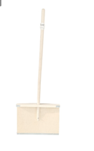
2 | Лопата для уборки снега | 25.99.29.129/25.99.29.129-00000001 | шт |  | Вид лопаты для уборки снега | Металлическая | Значение показателя указывается неизменно
 |  |  |  |  | Вид материала полотна лопаты металлической | Алюминий | Значение показателя указывается неизменно
 |  |  |  |  | Наличие черенка | Да | Значение показателя указывается неизменно
 |  |  |  |  | Вид материала черенка | Дерево | Значение показателя указывается неизменно
 |  |  |  |  | Ширина полотна лопаты, см | ≥ 45 | Значение показателя указывается конкретно
 |  |  |  |  | Длина черенка, см | ≥ 100 | Значение показателя указывается конкретно
 |  |  |  |  | Наличие бортов | да | Значение показателя указывается неизменно
Примерный эскиз:
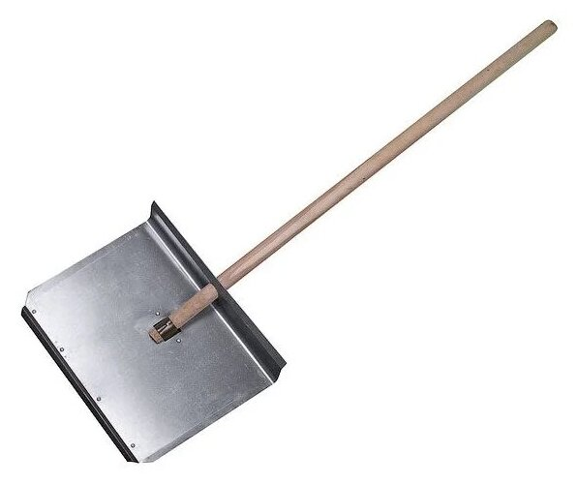

3 | Лопата для уборки снега | 25.99.29.129/25.99.29.129-00000002 | шт |  | Вид лопаты для уборки снега | Пластиковая | Значение показателя указывается неизменно
 |  |  |  |  | Диаметр черенка, мм | ≥ 30 | Значение показателя указывается конкретно
 |  |  |  |  | Длина черенка, см | ≥ 100 | Значение показателя указывается конкретно
 |  |  |  |  | Ширина полотна лопаты, см | ≥ 45 | Значение показателя указывается конкретно
 |  |  |  |  | Наличие черенка | да | Значение показателя указывается неизменно
 |  |  |  |  | Вид материала черенка | Аллюминий | Значение показателя указывается неизменно
 |  |  |  |  | Наличие ручки на черенке | да | Значение показателя указывается неизменно
 |  |  |  |  | Количество бортов | 3 | Значение показателя указывается неизменно
 |  |  |  |  | Количество ребер жесткости | ≥ 4 | Значение показателя указывается конкретно
4 | Лопата совковая песочная | 25.99.29.123 | шт |  | Материал: | Сталь | Значение показателя указывается неизменно | п . 2.2. ГОСТ 19596-87 Лопаты. Технические условия
 |  |  |  |  | Наличие черенка | Да | Значение показателя указывается неизменно | чертеж 17 ГОСТ 19596-87 Лопаты. Технические условия
 |  |  |  |  | Вид материала черенка | Пиломатериалы из лиственных пород 1-го сорта | Значение показателя указывается неизменно | п 2.2. ГОСТ 19596-87 Лопаты. Технические условия
 |  |  |  |  | Ширина, мм | 240 ± 4 | Значение показателя указывается неизменно | чертеж 10 ГОСТ 19596-87 Лопаты. Технические условия
 |  |  |  |  | Высота, мм | 275 ± 4 | Значение показателя указывается неизменно | чертеж 10 ГОСТ 19596-87 Лопаты. Технические условия
Примерный эскиз:
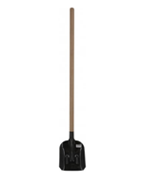
5 | Лопата копальная остроконечная | 25.99.29.121 | шт |  | Материал: | Сталь | Значение показателя указывается неизменно | п 2.2. ГОСТ 19596-87 Лопаты. Технические условия
 |  |  |  |  | Наличие черенка | Да | Значение показателя указывается неизменно | чертеж 17 ГОСТ 19596-87 Лопаты. Технические условия
 |  |  |  |  | Вид материала черенка | Пиломатериалы из лиственных пород 1-го сорта | Значение показателя указывается неизменно | п 2.2. ГОСТ 19596-87 Лопаты. Технические условия
 |  |  |  |  | Ширина, мм | 210 ± 4 | Значение показателя указывается неизменно | чертеж 2 ГОСТ 19596-87 Лопаты. Технические условия
 |  |  |  |  | Высота, мм | 285 ± 4 | Значение показателя указывается неизменно | чертеж 2 ГОСТ 19596-87 Лопаты. Технические условия
Примерный эскиз:
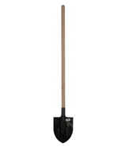

6 | Грабли садово-огородные | 25.99.29.190 | шт |  | Материал: | Сталь | Значение показателя указывается неизменно | п. 4.1.1. ГОСТ 19597-94 Грабли садово-огородные. Технические условия
 |  |  |  |  | Наличие черенка | Да | Значение показателя указывается неизменно | п. 4.1.8 ГОСТ 19597-94 Грабли садово-огородные. Технические условия
 |  |  |  |  | Вид материала черенка | Пиломатериалы из лиственных пород 1-го сорта | Значение показателя указывается неизменно | п. 4.1.1. ГОСТ 19597-94 Грабли садово-огородные. Технические условия
 |  |  |  |  | Длина черенка,  мм | 1300 ± 10 | Значение показателя указывается неизменно | п. 3.3. ГОСТ 19597-94 Грабли садово-огородные. Технические условия
 |  |  |  |  | Ширина гребенки, мм | ≥ 420 | Значение показателя указывается конкретно
 |  |  |  |  | Количество зубьев, шт | 14 | Значение показателя указывается неизменно | п. 3.2. таблица 2 ГОСТ 19597-94 Грабли садово-огородные. Технические условия
 |  |  |  |  | Исполнение зуба | с повернутым зубом | Значение показателя указывается неизменно | п. 3.2. ГОСТ 19597-94 Грабли садово-огородные. Технические условия
7 | Грабли садово-огородные веерные | 25.99.29.190 | шт |  | Материал | Металл | Значение показателя указывается неизменно
 |  |  |  |  | Наличие черенка | Да | Значение показателя указывается неизменно
 |  |  |  |  | Ширина гребенки, мм | ≥ 400 | Значение показателя указывается конкретно
 |  |  |  |  | Количество зубьев, шт: | ≥ 20 | Значение показателя указывается конкретно
Примерный эскиз:
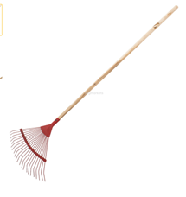

8 | Полольная мотыга | 25.99.29.190 | шт |  | Материал: | Сталь | Значение показателя указывается неизменно | п. 4.1.1. ГОСТ 19598-95 Мотыги, полольники и культиваторы садово-огородные. Технические условия
 |  |  |  |  | Комплектация | с черенком из пиломатериалов лиственных пород 1-го сорта | Значение показателя указывается неизменно | п. 4.1.1. ГОСТ 19598-95 Мотыги, полольники и культиваторы садово-огородные. Технические условия
 |  |  |  |  | Тип | П | Значение показателя указывается неизменно | п. 3.3. рисунок 2 таблица 1 ГОСТ 19598-95 Мотыги, полольники и культиваторы садово-огородные. Технические условия
 |  |  |  |  | Исполнение | 2 | Значение показателя указывается неизменно | п. 3.3. рисунок 2 таблица 1 ГОСТ 19598-95 Мотыги, полольники и культиваторы садово-огородные. Технические условия
 |  |  |  |  | Ширина полотна, мм | 200 | Значение показателя указывается неизменно | п. 3.3. рисунок 2 таблица 1 ГОСТ 19598-95 Мотыги, полольники и культиваторы садово-огородные. Технические условия
Примерный эскиз:
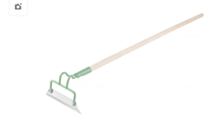

Документ подписан в составе заявки на закупку в РИСБО, руководитель заказчика

